CProfileAnalysisTool用户手册

1. 简介

CProfileAnalysisTool是GetTool工具的补充。用于分析get工具得到的数据。此软件目前目前支持的功能有：

1. 数据转储，将得到的文件转储为文本文件和excel文件，便于查阅。
2. 对比，将两个excel文件进行平均数据的对比，以通过排序显示出运行瓶颈。
3. 安装

CProfileAnalysisTool的下载

可直接从下面的目录获取：

<http://git-qa.gz.netease.com/group-x9/cprofileanalysistool/tree/master>

windows用户直接下载根目录下的cprofileanalysistool文件夹即可。

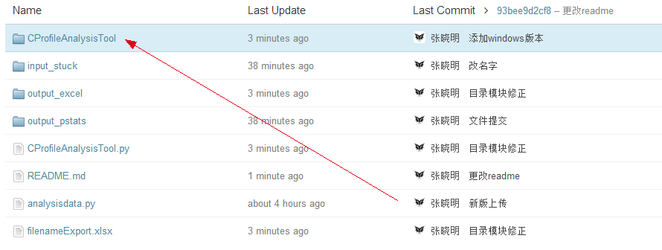

请认真查阅此文档和git的readme文件。

红色箭头所示为已经导出的window版本。外面的代码为开发脚本，如有需要自行取用。直接找我要也可以。

1. 使用
2. 转储功能

将get工具获取到的文件，放置到input开头的文件夹中。双击CProfileAnalysisTool.exe即可完成转储。转储结果在output开头的两个文件夹中。Pstats文件可直接用记事本或者notpat打开。

1. 对比功能
2. 打开filenameExport.xlsx文件。
3. 查看strategy1的sheet在第一列中添加id，第二列中添加基准excel的文件名，第三列添加待检测excel的文件名，注意带上扩展名。第四列中添加对出后输出的文件名。
4. 另需要注意的是，待检测的文件名必须在根目录之下。否则将出现错误。
5. 双击CProfileAnalysisTool.exe即可